Приложение №1
к договору _____/20/ОАО от ____/___/2020
Техническое задание
На выполнение ремонтных работ в помещении цеха (пом. № 57 по тех. плану) на территории завода ОАО «Северное Молоко» согласно ТЗ., расположенном по адресу: Вологодская обл., г. Грязовец, ул. Соколовская, д.59.

I.Объём работ: требуется выполнить ремонтные работы в помещении цеха (пом. № 57 по тех. плану). Все материалы, технику и механизмы предоставляет подрядчик. Проектную документацию предоставляет заказчик. Рабочая документация будет выдана перед проведением работ. Все объемы подрядчик может уточнить на месте. Все работы необходимо производить с действующими нормами и правилами (СНиП, СП, ГОСТ и т.д.) Требуется выполнить следующие работы согласно проектной документации и требований настоящего ТЗ:

№ п.п | Наименование и объем работ | Приложения
1 | Произвести демонтаж существующей металлической платформы – 0,5 тн с переносом стойки этой платформы под консоль – 0,2 тн.
2 | Устройство временной перегородки из профнастила по деревянному каркасу – 11,68 м*6,7 м = 86 м2. В перегородке необходимо выполнить проем 2,5*2 м. Установить ворота, которые будут обеспечивать герметичность. Смонтировать занавес из тента. Конструкция перегородки также должна быть достаточно прочной и герметичной от проникновения пыли от демонтажных работ. | 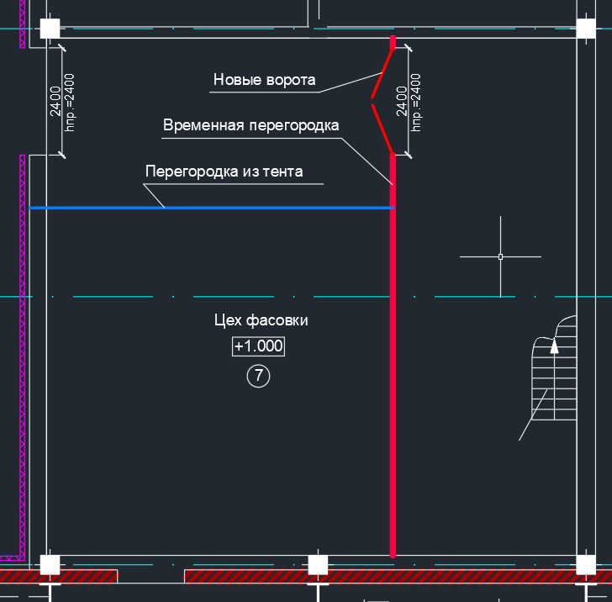
3 | Демонтировать существующее помещение операторской. Весь металл вынести из производства и сложить в указанном заказчиком месте. Утилизацией металла занимается заказчик.
 | Демонтаж пола (плита и керамическая плитка) площадь 8,2х7,7 м = 57 м2 х 0,32 м = 18,24 м3  Выборка грунта (если будет обнаружены большие включения мусора) на глубину 0,5 м х 57 м2 = 28,5 м3 | 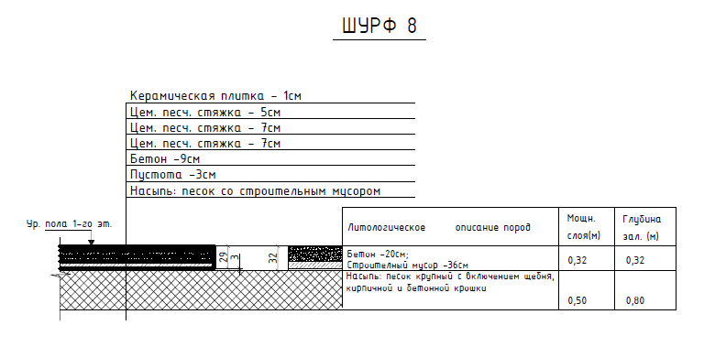
 |  | 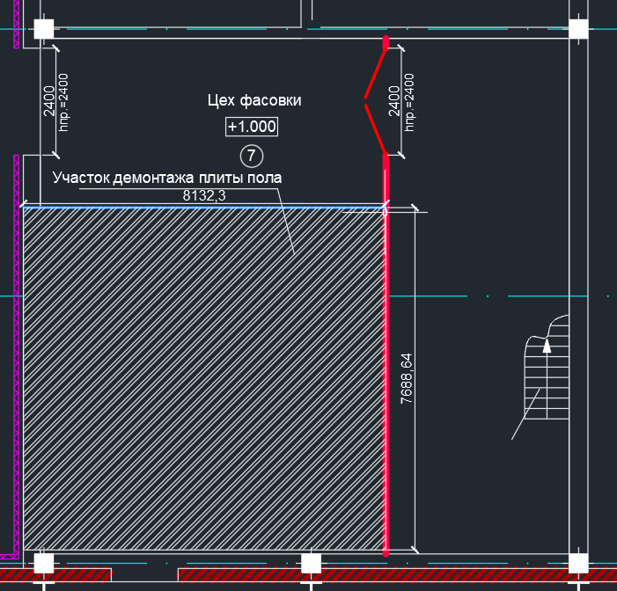
 | Устройство песчаного основания под силовую плиту пола с уплотнением толщиной 300 мм на площади 57 м2 – 17,1 м3 либо втрамбовывание щебня в глинистое основание (при обнаружении) на площади 57 м2
 | Устройство канализации с выводом в сторону сушки с врезкой в существующую трубу (материалы на систему К3 предоставляет Заказчик, за исключением инертных материалов) – 12 м.п. | 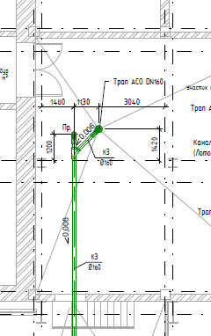
 | Устройство бетонной подготовки из бетона В7,5 толщиной 100 мм – 57 м2 (5,7 м3)
 | Устройство полимерной гидроизоляции в два слоя толщиной 5 мм – 57 м2
 | Устройство силовой плиты чернового пола толщиной 300мм из бетона B30F150W4 армирование сетками из арматуры d=10, 12, 20 мм, шаг 200х200 (2840,2 кг) – 17,1 м3
 | Монтаж анкерных шпилек МКТ VM-А (5.8) М24 – 32 шт.
 | Устройство уклонообразующей стяжки с шлифованием поверхности под покрытие полимером. Бетон не ниже В20, армирование сеткой d=10 мм, шаг 200х200мм, толщина 80 – 150 мм – 57 м2. | Требования к основанию см. требования завода-изготовителя материала полов QTP: 70% прочности, влажность не более 4%, отклонение по ровности не более 4 мм на 2-х метровой рейке. Прочность основания на сжатие должна быть не менее 20 Мпа (около 200 кгс/см2), на отрыв не менее 1,5 Мпа. Все загрязнения (цементное молочко, масляные пятна, остатки шпатлевок и красок) должны быть полстью удалены.
 | Устройство чистового пола с разуклонкой и плинтусов из полиуретанцемента QTP2640 – 57 м2 | Материал полов – QTP 2640, нескольскозть R9-R10 текстурированный, толщиной 6 мм. Материал плинтусов – QTP 2640. В местах примыкания к металлическим элементам применять термохимстойкий герметик QTP 4570. Все работы производить согласно технологии завода-изготовителя.
 | Демонтаж скатной кровли на участке между осями 23*п – 25п / Дп – Еп – 64 м2
 | Демонтаж кровельного пирога – 64 м2 (30 м3)
 | Устройство отверстий в существующих плитах под будущие колонны размерами 500*500мм – 4 шт.
 | Демонтаж проёма в сушку на уровне +7м (керамзито-бетонные плиты и стеклопакеты) размером 6*8 м – 48 м2
 | Устройство металлокаркаса металлоёмкостью – 26 тонн, включая разработку проекта КМД и последующую покраску огнезащитным покрытием | 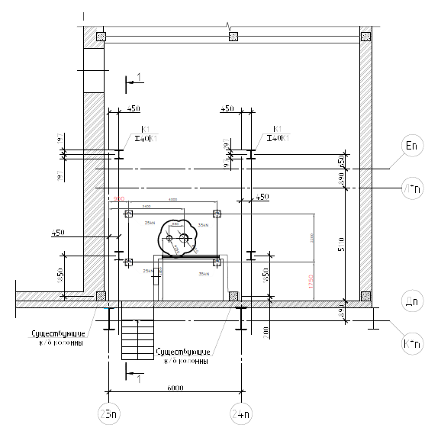
 |  | 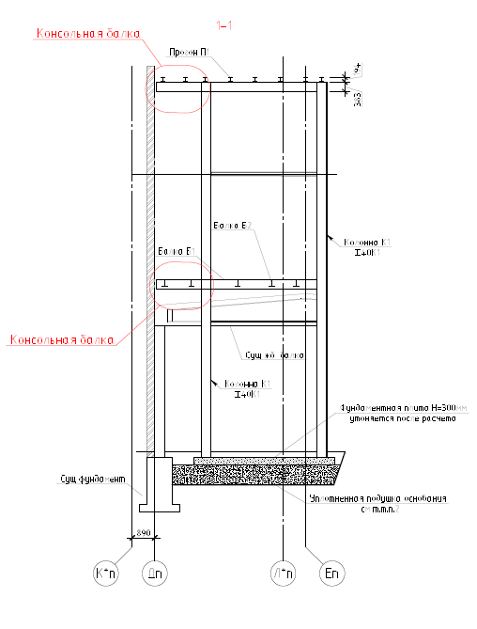
Монтаж фасадных сэндвич панелей (фасадные, угловые и парепетные) производителя Фронтсайд площадью 154 м2.
Панели предоставляет заказчик.
Характеристики панелей:
- Панели толщиной 150 мм шириной 1000 мм.
- Внутреннее покрытие PE толщиной 0,5мм с цветом RAL 9003.
- Наружное покрытие PVDF толщиной 0,7мм с цветом RAL 1035.
Внутреннюю фасонку белого цвета и расходные элементы предоставляет подрядчик. Все нащельники требуется устанавливать на герметик белого цвета изнутри и бесцветного снаружи.
Наружную фасонку золотистого цвета поставляет заказчик совместно с панелями. Если необходимо заказывать фасонные элементы на уже смонтированные элементы, подрядчик предоставляет эскизные чертежи данных нащельников, по которым заказчик заказывает их у производителя панелей.
 | Устройство Алюминиевых витражных систем площадью 51,3 м2. Цвет снаружи RAL 1035, цвет внутри RAL 9003 либо по согласованию с заказчиком RAL 9016. Стеклопакет должен быть однокамерным с устройством защитной плёнки для предотвращения попадания осколков в производственное помещение в случае повреждения. | 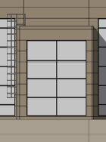
 | Устройство ж/б перекрытия по профлисту H75 площадью 64 м2 объёмом 16 м3 с армированием 120кг/м3. В перекрытии необходимо выполнить закладные отверстия проходов инженерного оборудования с гильзами из нерж. стали.
 | Устройство мягкой кровли (покрытие мембрана) с утеплением парапетов площадью 64 м2. Перед выполнением работ требуется предоставить на согласование схему разуклонки.  Состав кровли:  - Полимерная мембрана Logicroof V-RP 1,5мм (с механическим креплением к ЦСП)  - Геотекстиль  - ЦСП 10мм в шахматном порядке - 2 слоя  - Уклонообразующий слой Техноруф Н Клин – перемен.30-120мм – с целью снижения затрат по согласованию с заказчиком возможно использование для образования уклона керамзита с проливкой бетонным молочком.  - Минераловатный утеплитель Техноруф Н Проф – 100мм  - Пароизоляционная плёнка Технониколь – 0,5мм  - Стальной профилированный настил H75-750-0,9 по ГОСТ 24045-94 – 75мм.  - Монтаж воронки с греющим кабелем – 1 шт.  - Монтаж аэратора – 1 шт. | 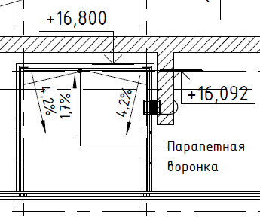
 | Демонтаж существующих откатных ворот из склада сухого молока в помещение фасовки - 5 м2
 | Устройство помещения тамбура из склада сухого молока в помещение фасовки 2250 х 3550 с устройством дверей двухстворчатых металлических противопожарных – 2 шт. размером 2000 (ширина) х 2500 (высота). Одна дверь EI30одна EI60 (см. приложенный план). Стены пропускника выполнить из PIR панелей EI30 (панели предоставляет Заказчик, весь крепёж и фасонку предоставляет подрядчик). | 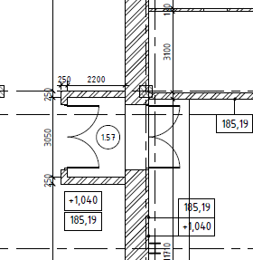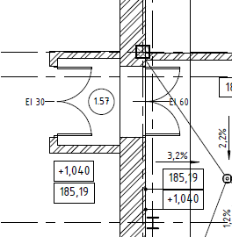
 | Устройство металлической лестницы – перехода из помещения сушки в помещение бункера фасовки (металлоёмкость 1,2тн). Раму окрасить в бирюзовый цвет (как рама сушилки), настил и ступени – нержавеющая сталь толщиной 4 мм «чечевица», перила выполнить из нержавеющей стали.
 | Устройство лестницы для доступа на кровлю с отметки +8.250 на отм. + 16.800, длиной 9550 мм (0,324 тн). Цвет лестницы RAL 8017.
 | Демонтаж существующего дверного блока из сушки в помещение фасовки – 2 м2
 | Монтаж новой двери из помещения сушки в помещение фасовки из алюминиевого профиля – 2 м2

- Заключительные работы, приёмка работ:
При проведении работ требуется выполнять ежедневную уборку и вывоз мусора. Во время выполнения работ требуется выполнять укрытие уже смонтированного оборудования и строительных конструкций. По окончании работ перед сдачей требуется чистка помещения и уборка мусора.

- Условия проведения работ:
- возможны стеснённые условия подъездных путей, все монтажные работы требуется выполнять при согласовании работ с заказчиком.
- приветствуется круглосуточный режим работы, а также работа в выходные и праздничные дни.

- Требования к предоставлению КП:
КП требуется предоставить в подписанном отсканированном виде по табличной форме, указанной ниже. В случае, если какие-либо из представленных работы не входят в круг деятельности Вашей организации - ставьте прочерк либо оставьте свой комментарий ниже таблицы. Не подписанные КП и КП, предоставленные в другом виде, не принимаются к рассмотрению. Также в обязательном порядке необходимо указывать общую продолжительность работ.

КП требуется отправлять на следующий адрес: VerkhovtsevNA@milk35.ru
Главному инженеру проекта Верховцев Николай Андреевич +7(921)830-25-84

Табличная форма предоставления КП.
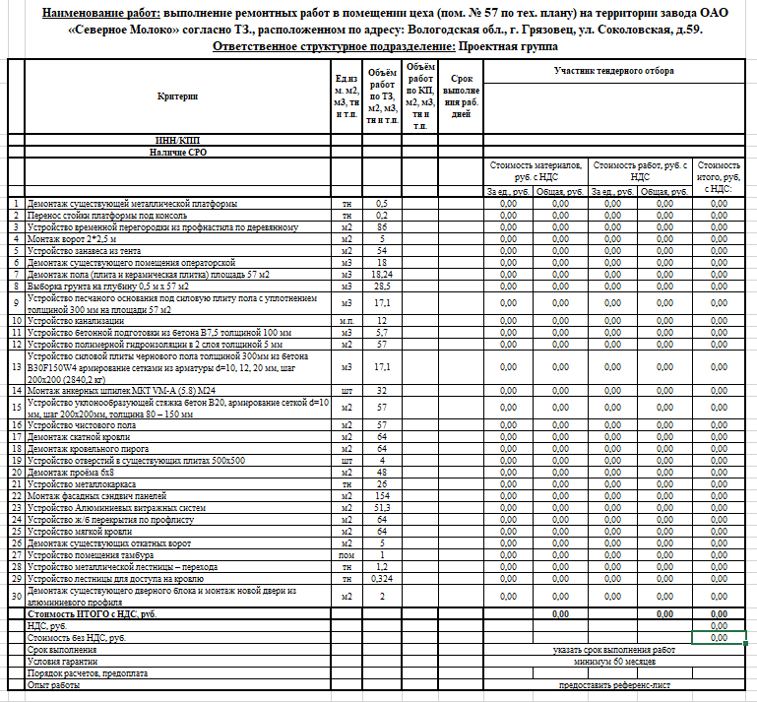

Согласовано: _______________ Подрядная организация_______________________

